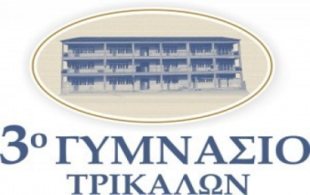
Κείμενα-γραπτές δημιουργίες μαθητών Σχολικού Έτους 2014-2015(στο πλαίσιο καινοτόμου εκπαιδευτικού προγράμματος για τα Μουσεία στο Διαδίκτυο)
«Εκφάνσεις Μουσειοπαιδαγωγικής στο Γυμνάσιο: Ελληνικά Ψηφιακά Μουσεία» (Συντονίστρια: Ηλιάδη Αμαλία ΠΕ02, Διευθύντρια 3^{ου} Γυμνασίου Τρικάλων )
Με τον όρο Μουσείο εννοείται σύμφωνα με τον επίσημο ορισμό της ICOM (International Council of Museums) «ένα μόνιμο ίδρυμα, μη κερδοσκοπικού χαρακτήρα, στην υπηρεσία της κοινωνίας και της ανάπτυξής της, ανοικτό στο κοινό, που έχει ως έργο του τη συλλογή, τη μελέτη, τη διατήρηση, τη γνωστοποίηση και την έκθεση τεκμηρίων του ανθρώπινου πολιτισμού και περιβάλλοντος, με στόχο τη μελέτη, την εκπαίδευση και την ψυχαγωγία».
Βάσει του σύγχρονου ορισμού τους τα μουσεία ικανοποιούν μια ιδιαίτερη ανθρώπινη ανάγκη, τη δημιουργία ενός μόνιμου αρχείου για το πώς έζησαν οι άνθρωποι και τι πέτυχαν σε έναν αλληλεξαρτώμενο κόσμο. Η παγκοσμιοποίηση έχει διαφοροποιήσει σαφώς τον ρυθμό της αλλαγής του κόσμου μας και σε ένα βαθμό έχει συνδέσει πλέον το τοπικό, εθνικό στοιχείο με το παγκόσμιο. Μέσα σε αυτό το εννοιολογικό πλαίσιο τα μουσεία είναι χώροι στους οποίους οι άνθρωποι μπορούν να εξερευνήσουν τις προσωπικές τους πεποιθήσεις εν τω μέσω καθολικών αληθειών. Εν ολίγοις, μπορούν να επιδείξουν στο πλατύ κοινό πώς διαμόρφωσαν τα γεγονότα και οι πεποιθήσεις των ανθρώπων του παρελθόντος την εμπειρία του παρόντος.
Η σημερινή πραγματικότητα που ισχύει για τα συμβατικά, παραδοσιακά μουσεία έχει αλλάξει, με αποτέλεσμα να ακούμε όλο και συχνότερα για την δημιουργία και την ανάπτυξη ενός ηλεκτρονικού μουσείου το οποίο θα προσφέρει τις μουσειακές του πληροφορίες σε ψηφιακή μορφή, σε μία συλλογή που θα είναι προσβάσιμη μέσω Ιντερνέτ. Το ηλεκτρονικό μουσείο αποτελεί πλέον πραγματικότητα και πολλοί μουσειακοί φορείς έχουν ήδη ή θέλουν να εντάξουν στο μουσειακό τους πρόγραμμα την ψηφιοποίηση των συλλογών τους. Όσον αφορά τον ορισμό του ηλεκτρονικού μουσείου δεν υπάρχει ένας κοινά αποδεκτός ορισμός αλλά επικρατεί μία σύγχυση. Θεωρήσαμε ενδιαφέρον τον ορισμό που δίνει ο Geoffrey Lewis στη διαδικτυακή εγκυκλοπαίδεια Britannica Online( Article section, 1996), σύμφωνα με τον οποίο το <<ηλεκτρονικό μουσείο>> περιγράφεται ως μία συλλογή από ψηφιακά καταγεγραμμένες εικόνες, αρχεία ήχων, έγγραφα κειμένου, και άλλα δεδομένα ιστορικού, επιστημονικού ή πολιτιστικού ενδιαφέροντος τα οποία είναι προσβάσιμα μέσω ηλεκτρονικών μέσων. Ένα ηλεκτρονικό μουσείο δεν στεγάζει πραγματικά αντικείμενα και επομένως στερείται της μονιμότητας και των μοναδικών ιδιοτήτων που διαθέτει το μουσείο σύμφωνα με την καθιερωμένη σημασία του όρου.
Συμπεραίνουμε από τον ορισμό αυτό ότι απαραίτητη προϋπόθεση για την πρόσβαση σε αυτό το είδος μουσείου είναι η χρήση ηλεκτρονικών τεχνολογιών και το διαδίκτυο. Σε πλήρη αντίθεση δηλαδή με το συμβατικό μουσείο όπου η πρόσβαση και η πληροφόρηση περιορίζεται τοπικά και χρονικά. Τα όρια πλέον δεν είναι αυτονόητα και καθορισμένα. Οι τοποθεσίες και οι χρόνοι αναμειγνύονται. Οι προηγούμενες σχέσεις και επαφές των υπευθύνων των μουσείων με τους επισκέπτες-χρήστες των μουσείων έχουν αντικατασταθεί από την οθόνη του υπολογιστή που αποτελεί ένα νέο ψηφιακό όριο .Θα θέλαμε να παραθέσουμε σ΄αυτό το σημείο τον ορισμό της Winka Dubbeldam η οποία υποστηρίζει ότι << η οθόνη του υπολογιστή, περισσότερο από την τηλεόραση, έχει μετασχηματίσει εντατικά και εκτεταμένα το νόημα της όψης του ορίου-συνόρου. Εν αντιθέσει προς την εξωστρεφή φυσικότητα των μακρινών πλέον προγόνων της οθόνης οι οποίοι έδρασαν ως λεπτά φύλλα…προς τους κρυφούς ιδιωτικούς χώρους του ατόμου, ο εξωτερικός μας κόσμος είναι μόνιμα πλέον θαμμένος στους πιο ενδόμυχους ιδιωτικούς μας χώρους>>.
Παραπάνω αναφέρθηκε ο όρος διαδίκτυο σε στενή σχέση με την λειτουργία του ηλεκτρονικού μουσείου. Πράγματι, ο ρόλος του Ιντερνέτ είναι πολύ σημαντικός και το ηλεκτρονικό μουσείο έχει πολλά να ωφεληθεί από τη χρήση του. Το διαδίκτυο εφαρμοσμένο λοιπόν με επιτυχία και σε άλλους τομείς, παρομοίως και η εφαρμογή του στη μουσειακή λειτουργία έχει σημαντικά οφέλη. Παρακάτω αναφέρουμε ενδεικτικά μερικά παραδείγματα:
α)Η αναζήτηση και ανάκτηση πληροφοριών από το Ιντερνέτ είναι πλέον ευρέως διαδεδομένη και σχετικά φθηνή. Επομένως, οι χρήστες του διαδικτύου είναι εξοικειωμένοι με αυτή τη μορφή πληροφόρησης και δεν θα δυσκολευτούν με ανάλογα συστήματα μουσείων.
β)Ο χρήστης-επισκέπτης του ηλεκτρονικού μουσείου έχει τη δυνατότητα να παρακολουθεί Interactive ψηφιακές εκθέσεις οι οποίες αποτελούν συνέχεια και καθρέπτη των πραγματικών εκθέσεων στα μουσεία.
γ)Πλέον το κοινό μπορεί να έχει συμμετοχικό ρόλο στα μουσειακά δρώμενα, να μπορεί να έχει πρόσβαση σε πληροφορίες και αντικείμενα που στη περίπτωση του παραδοσιακού μουσείου δεν θα είχε τη δυνατότητα. Οι ατομικές ψηφιακές ξεναγήσεις είναι πλέον διαθέσιμές.
δ)Τέλος, οι μουσειακές δραστηριότητες ενός μουσείου ξεπερνούν τα στενά εθνικά σύνορα και γίνονται παγκοσμίως γνωστές.
Από την ανασκόπησή μας στο Ιντερνέτ διαπιστώσαμε ότι υπάρχουν τέσσερις κατηγορίες μουσείων που μεταλλάσσονται σε ηλεκτρονικά μουσεία:
- Το Μουσείο Φυλλάδιο είναι ένας ιστότοπος στον οποίο βρίσκονται βασικές και χρήσιμες πληροφορίες για τα μουσεία γενικότερα.
- Το Μουσείο Περιεχομένου είναι επίσης ένας δικτυακός ιστότοπος που όπως δηλώνει και το όνομά του παρέχει πρόσβαση στο περιεχόμενο του μουσείου, δηλαδή τα εκθέματα του, και η εξερεύνηση γίνεται online.Nα πούμε επίσης ότι ο ιστότοπος αυτός είναι χρησιμότερος για τους πιο εξειδικευμένους χρήστες, καθώς δίνει σημασία στη λεπτομέρεια.
- Το Μουσείο Μάθησης είναι ένα web site το οποίο δίνει ιδιαίτερη έμφαση στη διδακτικότητα και εκπαίδευση του κοινού, παρέχοντας πολλαπλά σημεία πρόσβασης. Οι επισκέπτες παρακινούνται και λαμβάνουν πολλά ερεθίσματα με αποτέλεσμα να εντείνεται το ενδιαφέρον τους για περαιτέρω εξερεύνηση.
- Το Virtual Μουσείο θα μπορούσαμε να πούμε ότι λειτουργεί σαν επέκταση του Μουσείου Μάθησης και συνδετικό κρίκο για τη διεπιστημονική συνεργασία με άλλες ψηφιακές συλλογές.

Εικονική περιήγηση στο μουσείο Τεγέας
Το μουσείο Τεγέας εισάγει την Αρκαδία και την Πελοπόννησο στην πιο σύγχρονη μουσειολογική έκφραση που θα μπορούσε να 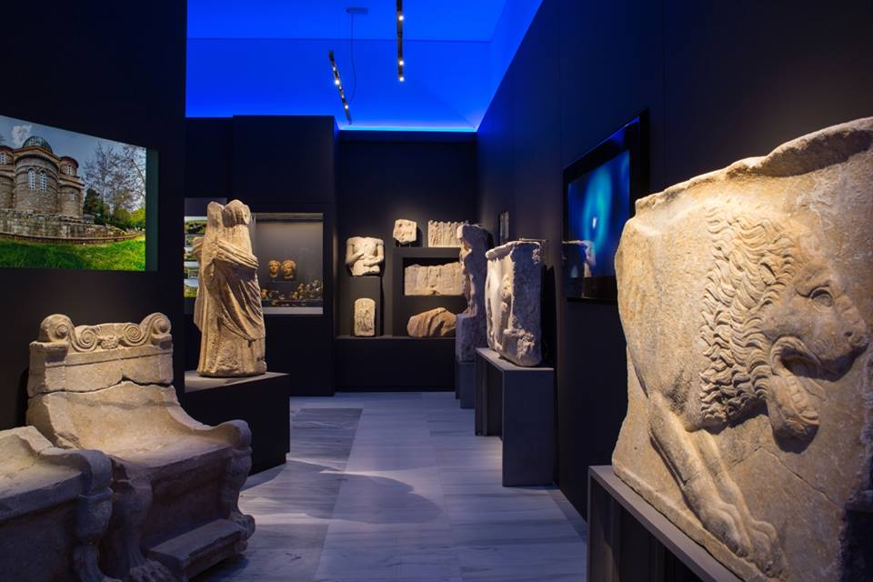πραγματοποιηθεί. Μετά από πολλές περιπέτειες και καταστροφές, το Μουσείο της Τεγέας, ένα από τα πρώτα μουσεία της ελληνικής επαρχίας, άνοιξε τις πόρτες του κτιριολογικά και μουσειολογικά αναβαθμισμένο. Είναι ένα από τα παλαιότερα μουσεία της χώρας μας και ένα από τα πρώτα της ελληνικής επαρχίας και πλέον, εντυπωσιάζει με τα πρωτοποριακά ψηφιακά συστήματα που φιλοξενεί, πολλά εκ των οποίων είναι μοναδικά στην Ελλάδα.
Το μουσείο διαθέτει τρεις διαδραστικές τράπεζες στις οποίες ο επισκέπτης έχει την δυνατότητα να έρθει σε επαφή με την ιστορία και την αρχαιολογία της Τεγέας, αλλά και να κατανοήσει τι ακριβώς βρίσκεται πίσω από κάθε εύρημα.

.
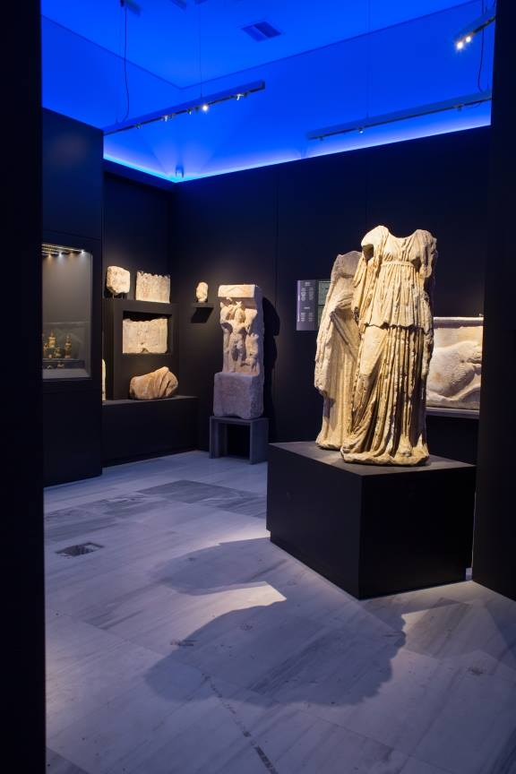
Εικονική περιήγηση στο μουσείο Μπενάκη
Το μουσείο φιλοξενεί στους τρεις ορόφους αντιπροσωπευτικά έργα όλων των εποχών της Ελληνικής ιστορίας και τέχνης από την προϊστορική εποχή μέχρι τους σύγχρονους καιρούς. Η αρχική συλλογή του Αντώνη Μπενάκη που αποτελεί και τον πυρήνα της συλλογής του μουσείου περιελάμβανε έργα αρχαίας Βυζαντινής, μεταβυζαντινής, ισλαμικής και παραδοσιακής τέχνης. Στις συλλογές του μουσείου περιλαμβάνονται επίσης έργα Ασιατικής (Κινέζικης κυρίως) και Κοπτικής τέχνης. Ιδιαίτερα σημαντικά το τμήμα των Φωτογραφικών Αρχείων του Μουσείου Μπενάκη που ιδρύθηκε το 1973 με στόχο τη συγκέντρωση, διαφύλαξη, καταγραφή και ταξινόμηση φωτογραφιών από μνημεία και αντικείμενα παλαιοχριστιανικής, βυζαντινής και μεταβυζαντινής τέχνης αλλά γρήγορα επεκτάθηκε με αγορές ή δωρεές σε φωτογραφίες τέχνης. Ενδεικτικά, φιλοξενούνται έργα των γνωστών Ελλήνων φωτογράφων Nelly’s, Βούλας Παπαϊωάννου, Περικλή Παπαχατζηδάκη, Δημήτρη Χαρισιάδη, Νικόλαου Ρίζου, Νικόλαου Τομπάζη. Κατά τη διάρκεια της λειτουργίας του, διάφορα έργα τέχνης, συλλογές αλλά και κτίρια έχουν δωρηθεί στο μουσείο όπως η έπαυλη Κουλούρα στο Φάληρο που πρόκειται να φιλοξενήσει το Μουσείο παιγνιδιών. Πρόσφατα το μουσείο άνοιξε νέα παραρτήματα: το Κτίριο της Οδού Πειραιώς που στεγάζει μεταξύ άλλων τα αρχεία Νεοελληνικής Αρχιτεκτονικής, το νέο Μουσείο Ισλαμικής Τέχνης, την πινακοθήκη Νίκου Χατζηκυριάκου Γκίκα και την οικία της Πηνελόπης Δέλτα στην Κηφισιά που αποτελεί την έδρα του ιστορικού Αρχείου του Ιδρύματος Μπενάκη.
Κάποια από τα εκθέματα που βρίσκονται στο μουσείο είναι τα εξής: 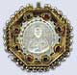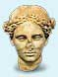 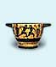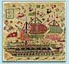
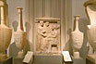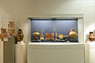
Από τα παραπάνω, δύο ζητήματα που μπορούν να τεθούν είναι αν το ηλεκτρονικό-μουσείο μπορεί να αντικαταστήσει επάξια το ¨κλασσικό¨ μουσείο που όλοι γνωρίζουμε και κατά πόσο θα είναι αποτελεσματικό στην εκπαίδευση του κοινού, δεδομένου ότι η άμεση επαφή με το αντικείμενο είναι αναντικατάστατη. Θα μπορούσαμε να πούμε ότι το ηλεκτρονικό μουσείο λειτουργεί ως επέκταση, ως μία από τις υπηρεσίες του παραδοσιακού μουσείου. Επομένως, το όφελος για το κοινό είναι προφανές καθώς του δίνεται η δυνατότητα για εναλλακτική αναζήτηση πληροφοριών εκτός από τα ήδη υπάρχοντα. Επίσης οι πληροφορίες είναι περισσότερες μέσω του υπολογιστή, άρα ο χρήστης ενημερώνεται καλύτερα. Τα εκθέματα επίσης προστατεύονται καλύτερα και αποφεύγονται οι συνεχείς μετακινήσεις τους· είναι προσβάσιμα μόνο μέσω της οθόνης του υπολογιστή. Ωστόσο η άμεση επαφή με το χώρο του μουσείου και τα ίδια τα αντικείμενα δεν αντικαθίσταται. Αυτό είναι και το βασικό πλεονέκτημα των συμβατικών μουσείων. Η όλη ατμόσφαιρα, το κλίμα, η επαφή με τους ιθύνοντες ακόμα και η μυρωδιά του χώρου δεν αντικαθίσταται από μία απλή οθόνη Θα πρέπει να τονίσουμε τέλος ότι τα σημερινά μουσεία οδηγούνται στη ψηφιοποίηση και κάτω από την πίεση των γενικότερων τάσεων και εξελίξεων που σχεδόν επιβάλλουν την μετατροπή των ¨πάντων¨ σε ψηφιακή μορφή. Είναι μία αναμενόμενη και αναπόφευκτη συνέπεια.
Ευαγγελίνα Κόκκα, μαθήτρια της Γ’1 τάξης του 3^{ου} Γυμνασίου Τρικάλων.

